МИНИСТЕРСТВО НАУКИ И ВЫСШЕГО ОБРАЗОВАНИЯ РОССИЙСКОЙ ФЕДЕРАЦИИ ФЕДЕРАЛЬНОЕ АГЕНТСТВО ПО ОБРАЗОВАНИЮ ГОСУДАРСТВЕННОЕ ОБРАЗОВАТЕЛЬНОЕ УЧРЕЖДЕНИЕ ВЫСШЕГО ОБРАЗОВАНИЯ НОВОСИБИРСКИЙ ГОСУДАРСТВЕННЫЙ ТЕХНИЧЕСКИЙ УНИВЕРСИТЕТ ФАКУЛЬТЕТ АВТОМАТИКИ И ВЫЧИСЛИТЕЛЬНОЙ ТЕХНИКИ
Кафедра Вычислительной Техники

Расчётно-графическая работа
По дисциплине: “Вычислительная математика”
На тему: “Методы приближения функций”

Факультет: АВТФ Преподаватель: Шелудько В. И
Группа: АВТ-441
Студент:: Тютрин В. А.

Новосибирск
2026 г.

ПОСТАНОВКА ЗАДАЧИ, ОПИСАНИЕ ЗАДАНИЯ И ПОДГОТОВИТЕЛЬНАЯ РАБОТА 2
ИСХОДНЫЕ ДАННЫЕ 3
ИНТЕРПОЛЯЦИЯ ФУНКЦИИ С ПОМОЩЬЮ ВСТРОЕННЫХ ФУНКЦИЙ MATHCAD 3
3.1 Интерполяция с помощью решения СЛАУ 5
3.2 Интерполяция методом Лагранжа 7
3.3. Интерполяция методом Ньютона. 10
3.4. Интерполяция кубическими сплайнами. 13
3.5. Аппроксимация полиномом (МНК) 18
ЭКСТРАПОЛЯЦИЯ 22
ВЫЧИСЛЕНИЕ ИНТЕГРАЛА И ПРОИЗВОДНОЙ 26
ЗАКЛЮЧЕНИЕ 28

ПОСТАНОВКА ЗАДАЧИ, ОПИСАНИЕ ЗАДАНИЯ И ПОДГОТОВИТЕЛЬНАЯ РАБОТА
Для заданной дискретной функции с помощью системы MathCad , используя разные способы выполнить приближение функции методами:
1. Интерполяция с помощью решения СЛАУ.
2. Интерполяция методом Лагранжа
3. Интерполяция методом Ньютона.
4. Интерполяция сплайнами
5. Аппроксимация полиномом (МНК)
Вариант заданий:
Для варианта 22
 | 1 | 2 | 3 | 4
 | 0 | 1 | 2 | 3
 | 0 | 7 | 9 | 4

ИСХОДНЫЕ ДАННЫЕ
Зададим векторы значений, количество узлов и ординату точки:
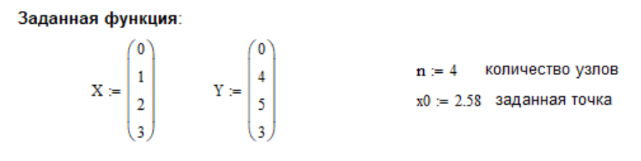

ИНТЕРПОЛЯЦИЯ ФУНКЦИИ С ПОМОЩЬЮ ВСТРОЕННЫХ ФУНКЦИЙ MATHCAD
Интерполяция использует значения некоторой функции, заданные в ряде точек, чтобы предсказать значения функции между ними. В Mathcad можно или соединять точки данных прямыми линиями (линейная интерполяция) или соединять их отрезками кубического полинома (кубическая сплайн-интерполяция).
Функции интерполяции определяют кривую, точно проходящую через заданные точки. Из-за этого результат очень чувствителен к ошибкам данных.
В данной работе будет использован метод кубической сплайн-интерполяции.
Кубическая сплайн-интерполяция позволяет провести кривую через набор точек таким образом, что первые и вторые производные кривой непрерывны в каждой точке. Эта кривая образуется путем создания ряда кубических полиномов, проходящих через наборы из трёх смежных точек. Кубические полиномы затем состыковываются друг с другом, чтобы образовать одну кривую.
Чтобы провести кубический сплайн через набор точек:
• Создадим векторы vx и vy, содержащие координаты x и y, через которые нужно провести кубический сплайн. Элементы vx должны быть расположены в порядке возрастания.
• Вычислим вектор vs := cspline( vx, vy). Вектор vs содержит вторые производные интеполяционной кривой в рассматриваемых точках.
• Чтобы найти интерполируемое значение в произвольной точке, например, x0, вычислим interp(vs, vx, vy, x0), где vs, vx и vy — векторы, описанные ранее.
Однако можно сделать то же самое, вычисляя:
interp(cspline( vx, vy), vx, vy, x0)
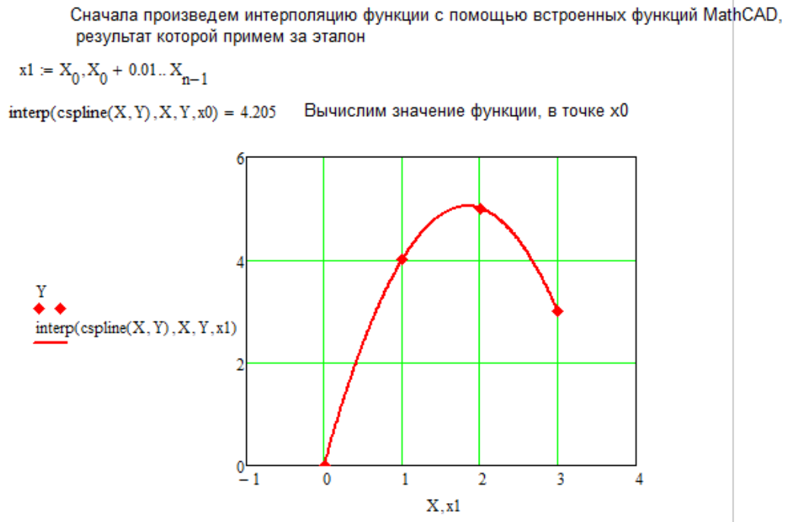
Рис. 1. – График интерполяции функции

ИНТЕРПОЛЯЦИЯ ФУНКЦИИ ЧИСЛЕННЫМИ МЕТОДАМИ

3.1 Интерполяция с помощью решения СЛАУ
В качестве аппроксимирующей функции выберем полином степени n в каноническом виде:
f(x)=P_{n}(x)=c₀+c₁*x+c₂*x²+ c₃*x³ + c_{n}*x^{n}
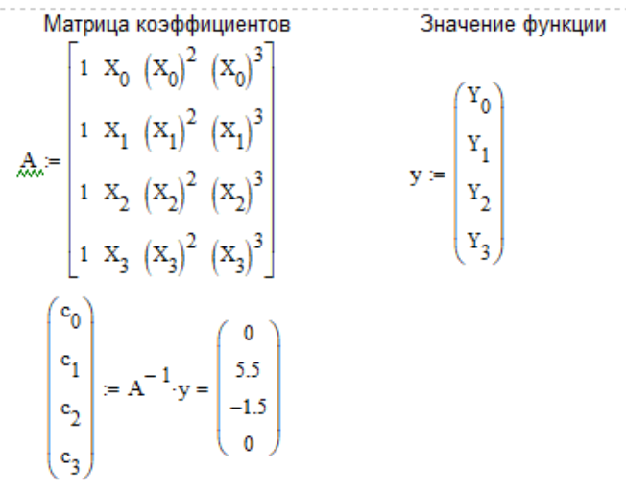
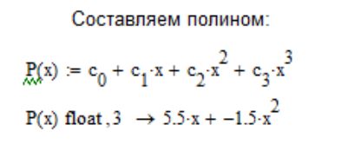
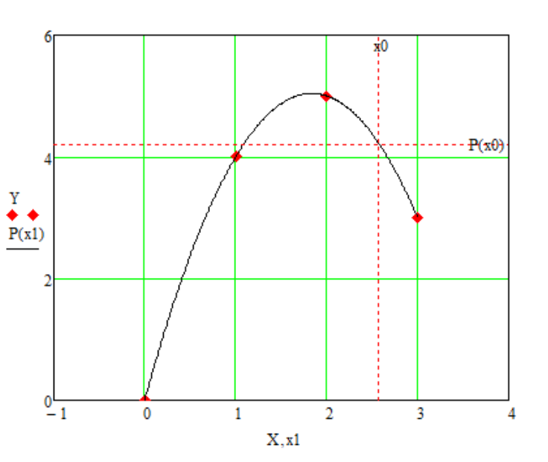
Рис. 2. – График интерполяции с помощью решения СЛАУ

Вычислим значения абсолютной и относительной погрешностей в точке х0:
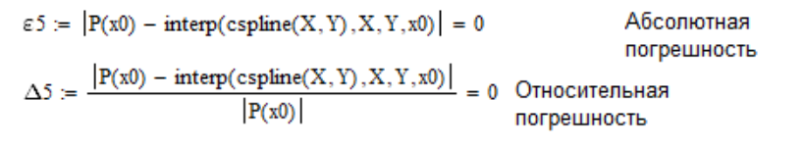

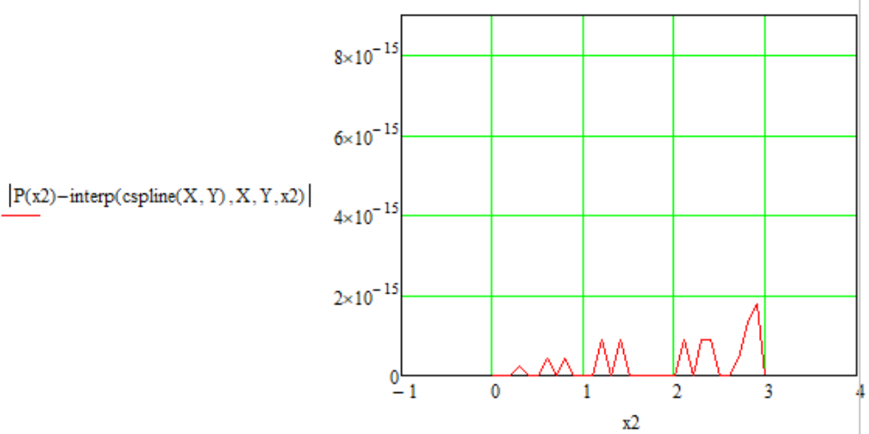
Рис. 3. - График абсолютной погрешности интерполяции методом Решения СЛАУ

3.2 Интерполяция методом Лагранжа
Представим интерполяционную функцию в виде полинома:
$$L\left(x\right)=\sum_{i=0}^{n}{y_{i}∙l_{i}}\left(x\right) (1.1)$$
где базисные полиномы определяются по формуле:
$$l_{i}\left(x\right)=\prod_{j=0,j≠i}^{n}{\frac{x-x_{j}}{x_{i}-x_{j}}= \frac{x-x_{0}}{x_{i}-x_{0}}}…\frac{x-x_{i-1}}{x_{i}-x_{i-1}}∙\frac{x-x_{i+1}}{x_{i}-x_{i+1}}…\frac{x-x_{n}}{x_{i}-x_{n}} (1.2)$$
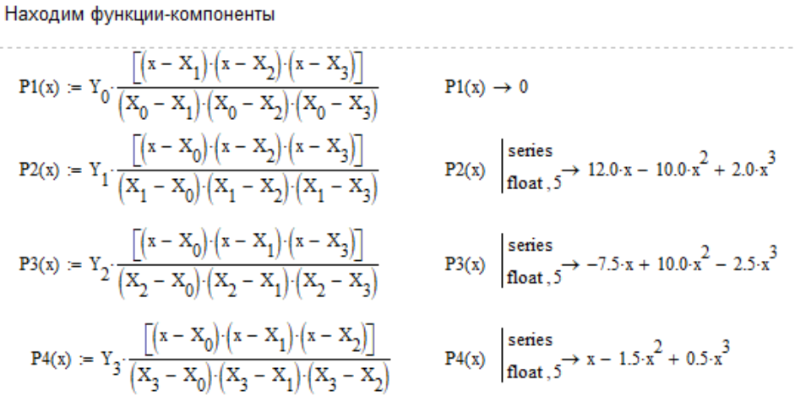
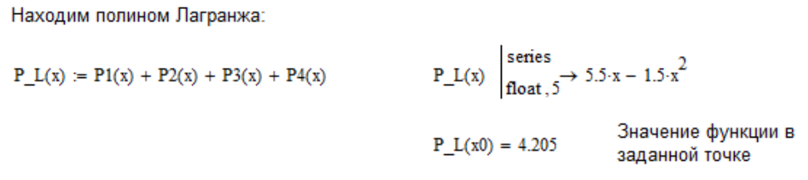

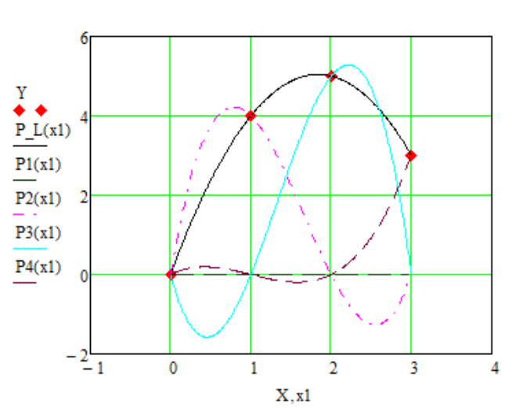
Рис. 4 – График полиномов Лагранжа

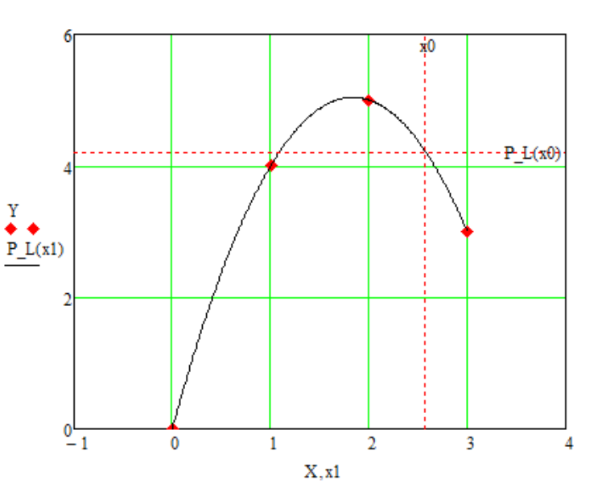
Рис. 5. – График интерполяции с помощью метода Лагранжа

Вычислим значения абсолютной и относительной погрешностей в точке х0:
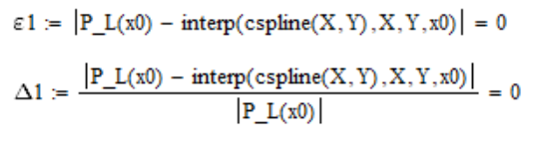

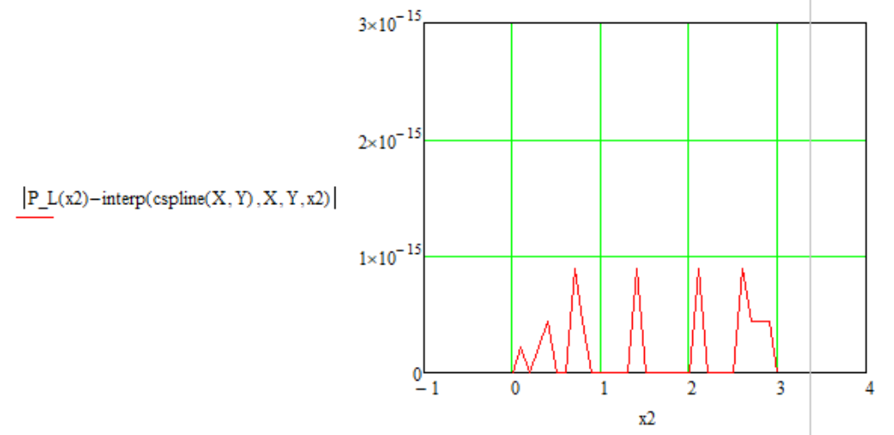
Рис. 6. - График абсолютной погрешности интерполяции методом Лагранжа

3.3. Интерполяция методом Ньютона.
Пусть задана табличная функция. Построим таблицу разделенных разностей

Введем обозначение , разделенная разность (или разностное отношение) первого порядка. Очевидно, что
Вычислим все разностные отношения первого порядка по 2-м первым точкам (разделенные разности). Определим рекуррентно разделенные разности более высокого порядка.
Теперь можно построить всю таблицу разделенных разностей.
Предположим, что сетка равномерная, т.е.
Если мы вычислим вторую производную в точке
Разделенная разность 2-ого порядка, то она будет аппроксимировать производную 2 порядка с точностью до числового множителя. Если аналогично рассуждать дальше, то разделенная разность порядка k будет аппроксимировать соответствующую производную с точностью до числового множителя .
По данным на сетке наибольший порядок разности, которую возможно вычислить — разделенная разность -ого порядка.
Определим
,
Проверим, что этот полином является интерполяционным, проверяется по методу математической индукции. Надо проверить совпадения интерполяционного полинома и функции в узлах интерполяции.
Проверим дальше, устанавливается совпадение:
Интерполяционный полином в форме Ньютона играет примерно ту же роль, что и формула Тейлора в математическом анализе.
При больших степенях полином Ньютона становится вычислительно неустойчивым, увеличивается ошибка округления (так же, как и полином в форме Лагранжа).

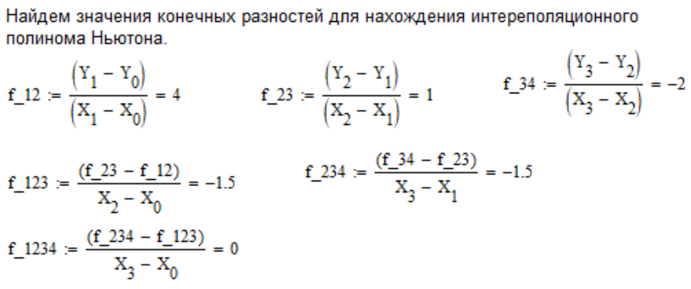
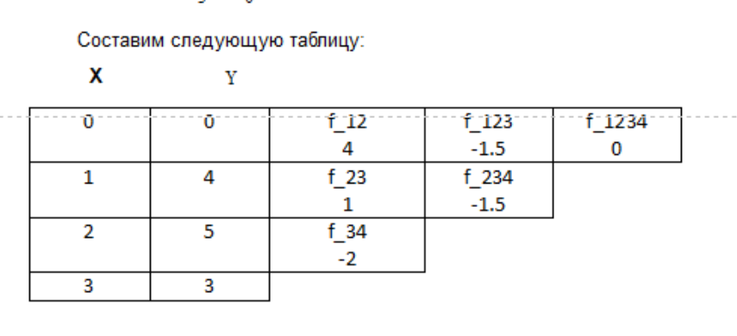
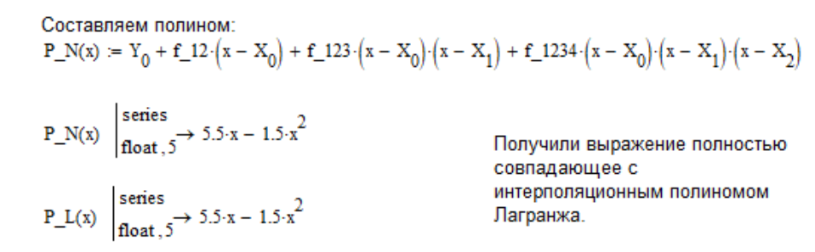

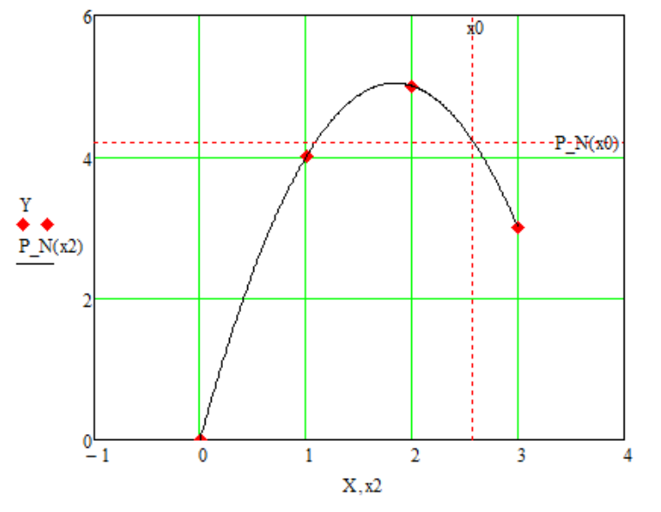
Рис. 7. - График интерполяции с помощью метода Ньютона
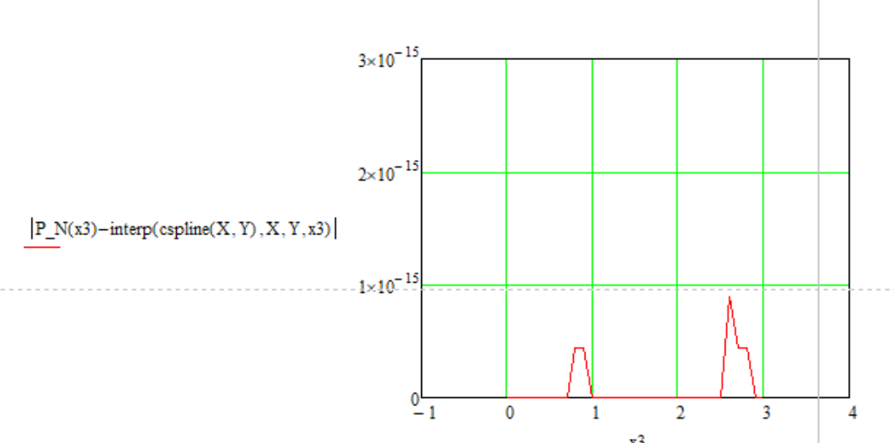
Рис. 8. - График абсолютной погрешности интерполяции методом Ньютона

3.4. Интерполяция кубическими сплайнами.
Пусть на отрезке в узлах сетки заданы значения некоторой функции , т.е. , (i= 0,1,…, n).
Сплайном, соответствующим этим узлам функции называется функция S(х), которая:
1) на каждом частичном отрезке является многочленом третьей степени;
- функция и ее первые две производные непрерывны на ;
- .
На каждом частичном отрезке будем искать сплайн , где многочлен третьей степени
. (5)
То есть для нужно построить такую функцию, где подлежат определению. Для всего отрезка интерполирования , таким образом, необходимо определить 4⋅ n неизвестных коэффициента.

Доопределим . Требование непрерывности функции S(x) приводит к условиям (i=0, 1,…,n-1).
Отсюда из (5) получаем следующие уравнения:
(i= 1,2,…,n-1).
Введем шаг интерполирования . Тогда последнее равенство можно переписать в виде (i= 1,2,…,n). Из непрерывности первой производной следует (i= 2,3,…,n), а из непрерывности второй производной (i= 2,3,…,n).
Объединив все три вида уравнений, получим систему из 3n-2 уравнений относительно 3n неизвестных . Два недостающих уравнения получим, задав граничные условия для функции S(x). Для этого воспользуемся граничными условиями для сплайн-функции в виде (концы гибкой линейки свободны).
Тогда получим систему уравнений

(6)

Решая систему методом подстановки (исключаем из (6) неизвестные b_{i},d_{i}), получим систему:

(7)
(i= 1,2,…,n-1).
Система (7) имеет трехдиагональную матрицу. Эта система может быть решена методом прогонки или Гаусса. После ее решения коэффициенты сплайна определим через коэффициенты с_{i} с помощью явных формул
,
(i= 1,2,…,n).
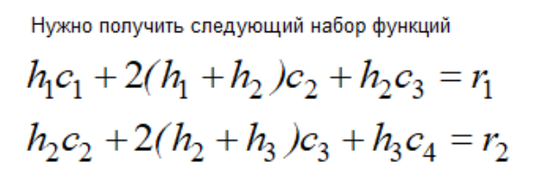
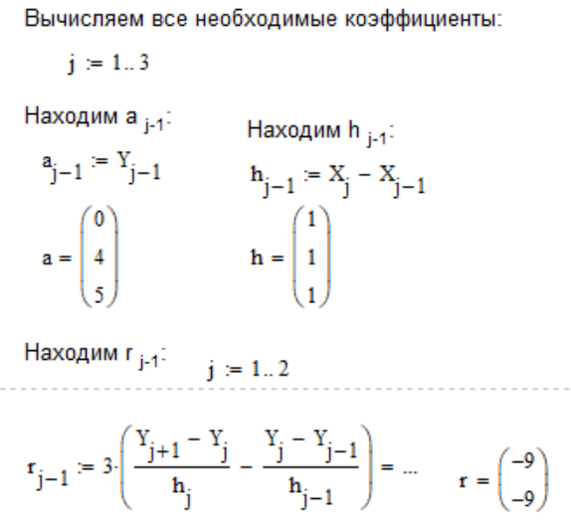
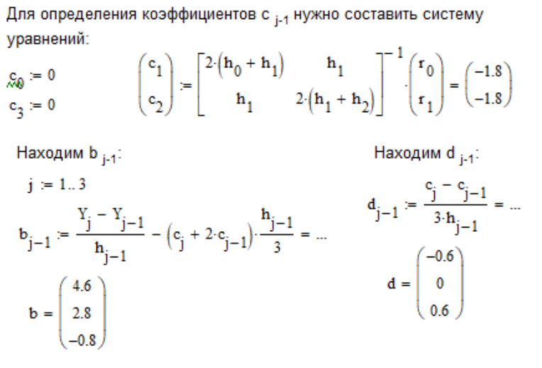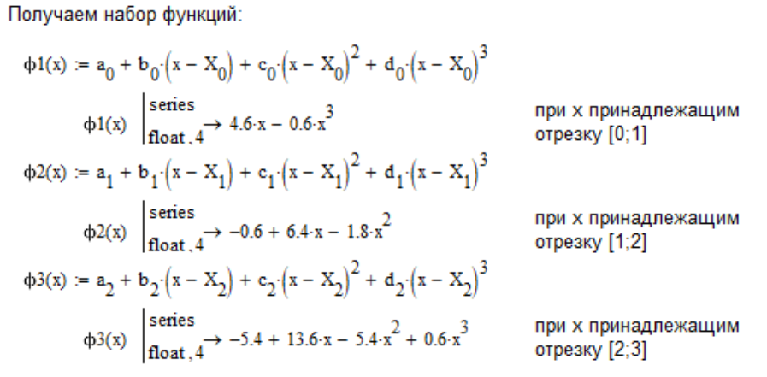
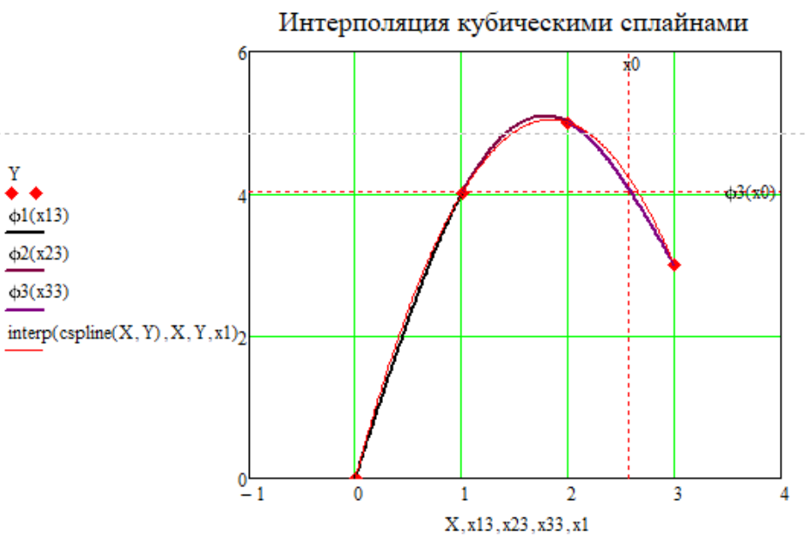
Рис. 9. - График интерполяции с помощью кубических сплайнов
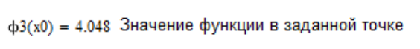
Вычислим значения абсолютной и относительной погрешностей в точке х0:
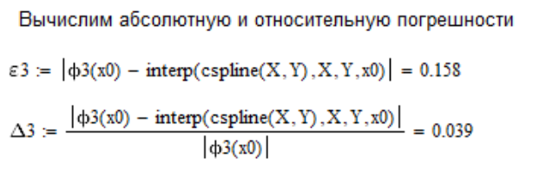

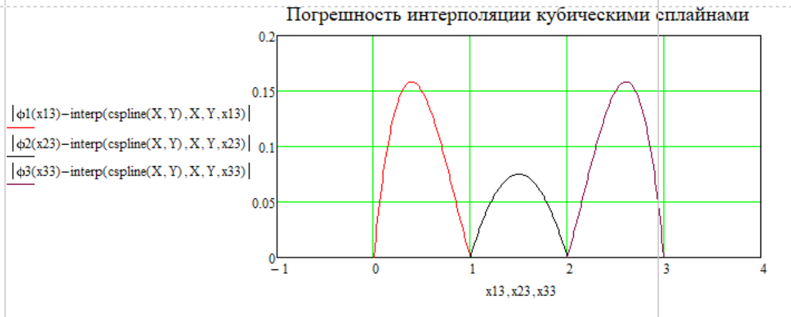
Рис. 10. - График абсолютной погрешности интерполяции кубическими сплайнами

3.5. Аппроксимация полиномом (МНК)
Метод наименьших квадратов (МНК) — математический метод, применяемый для решения различных задач, основанный на минимизации суммы квадратов отклонений некоторых функций от искомых переменных.
Пусть x — набор n неизвестных переменных (параметров), fi(x), i=1,…,m, m>n — совокупность функций от этого набора переменных. Задача заключается в подборе таких значений x, чтобы значения этих функций были максимально близки к некоторым значениям yi. По существу речь идет о «решении» переопределенной системы уравнений fi(x)=yi, i=1,…,m, m в указанном смысле максимальной близости левой и правой частей системы. Суть МНК заключается в выборе в качестве «меры близости» суммы квадратов отклонений левых и правых частей |fi(x)-yi|. Таким образом, сущность МНК может быть выражена следующим образом:
$$\sum_{i}{e_{i}^{2}}=\sum_{i}{(y_{i}-{f_{i}(x))}^{2}→\min_{x}{.}}$$
В случае, если система уравнений имеет решение, то наименьшее значение суммы квадратов будет равно нулю и могут быть найдены точные решения системы уравнений аналитически или, например, различными численными методами оптимизации. Если система переопределена, то есть, говоря нестрого, количество независимых уравнений больше количества искомых переменных, то система не имеет точного решения и метод наименьших квадратов позволяет найти некоторый «оптимальный» вектор x в смысле максимальной близости векторов y и f(x) или максимальной близости вектора отклонений e к нулю (близость понимается в смысле евклидова расстояния).
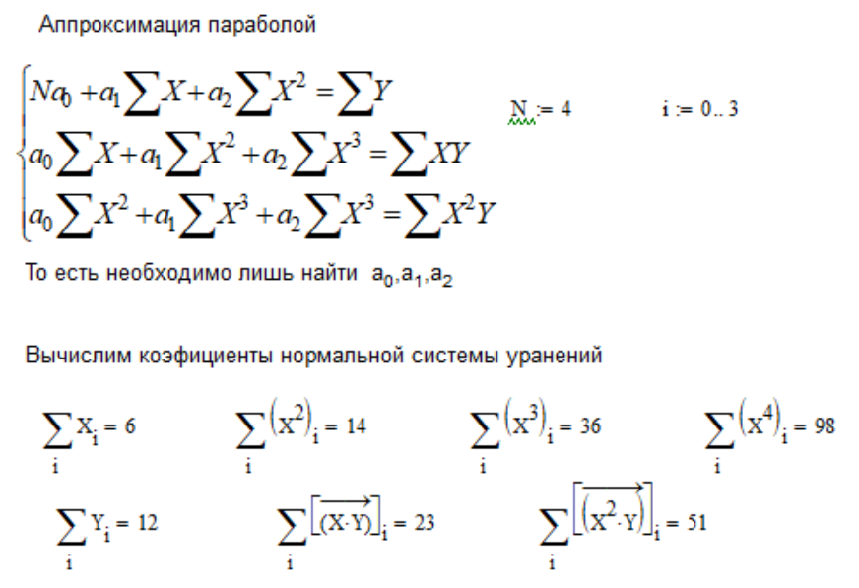
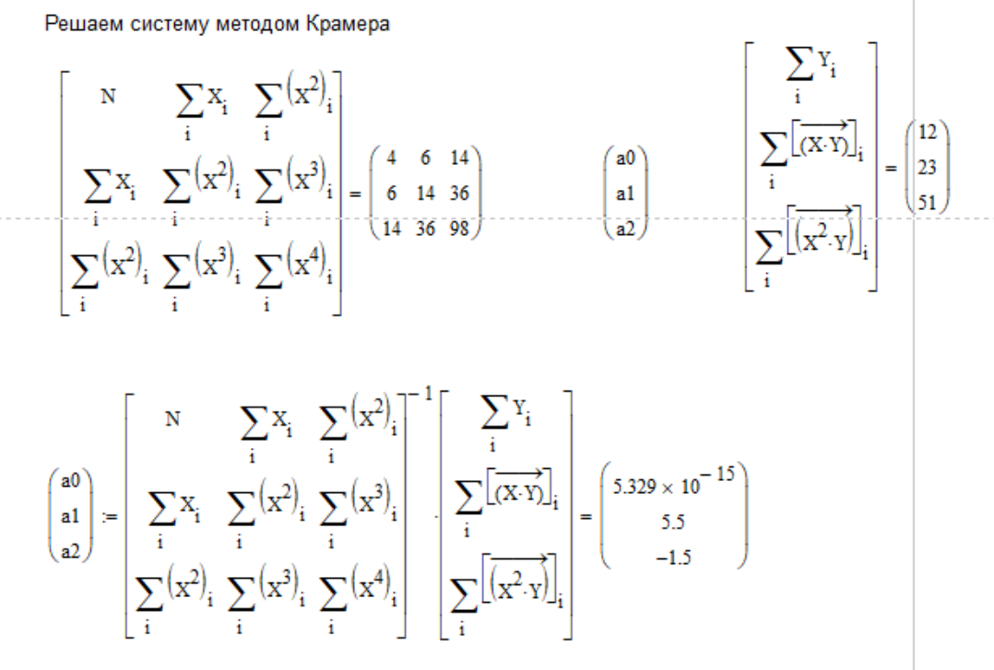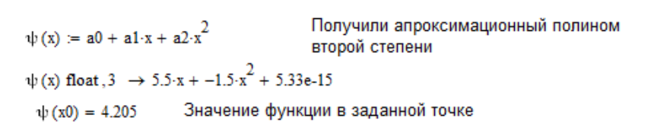
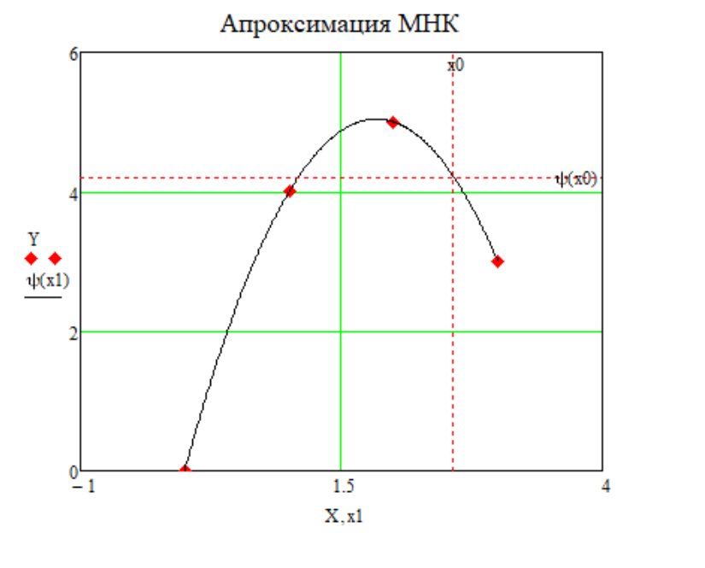
Рис. 11. - График аппроксимации МНК

Вычислим значения абсолютной и относительной погрешностей в точке х0:
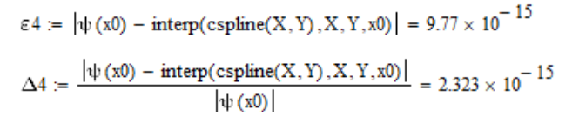

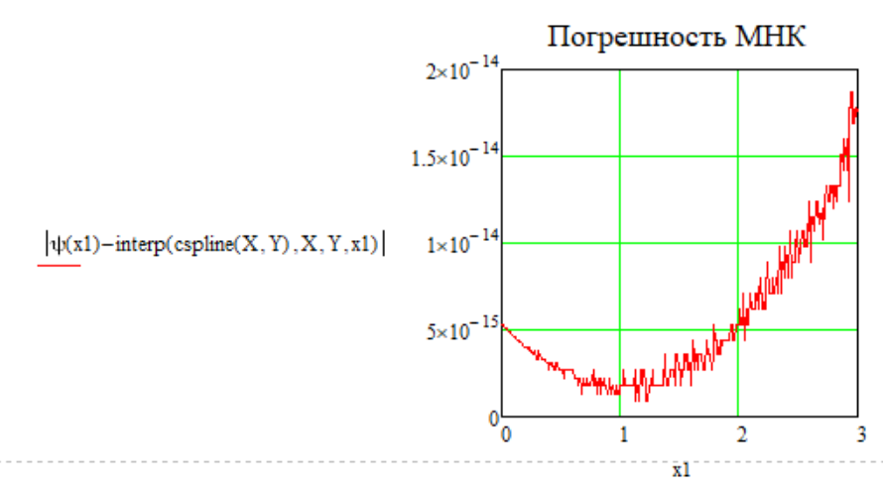
Рис. 12. - График абсолютной погрешности аппроксимации МНК

ЭКСТРАПОЛЯЦИЯ
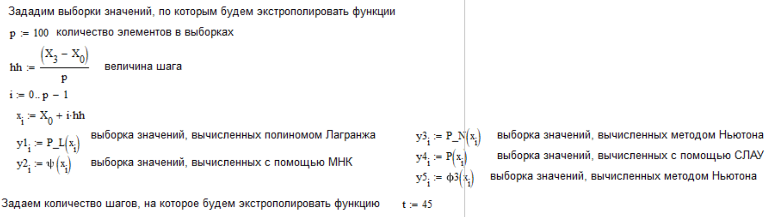
Далее с помощью встроенной функции MachCad (predict) экстраполируем функции.
Экстраполяция данных за пределами интервала заданных точек выполняют с помощью соответствующей зависимости, основанной на анализе расположения нескольких исходных точек на границе интервала данных. Но в MathCAD имеется и специальная функция предсказания predict.

Обращение к функции:
predict (Y, m, n),
где Y – вектор заданных значений функции, обязательно взятых через равные интервалы аргумента; m – число последовательных значений Y, на основании которых функция predict возвращает n предсказанных значений Y.
Значений аргумента для данных не требуется, поскольку, по определению, функция действует на данные, следующие друг за другом с одинаковым шагом. Обратите внимание на то, что результат функции predict надо вставлять «в хвост» исходных данных.
Функция predict использует линейный алгоритм предсказания, который является полезным, когда экстраполируется функция гладкая и осциллирующая, хотя необязательно периодическая. Эта функция использует последние m исходных значений данных, чтобы вычислить коэффициенты предсказания. Как только это сделано, она использует последние m точек, чтобы предсказать координаты (m+1)–й точки, фактически, создавая скользящее окно шириной m точек.
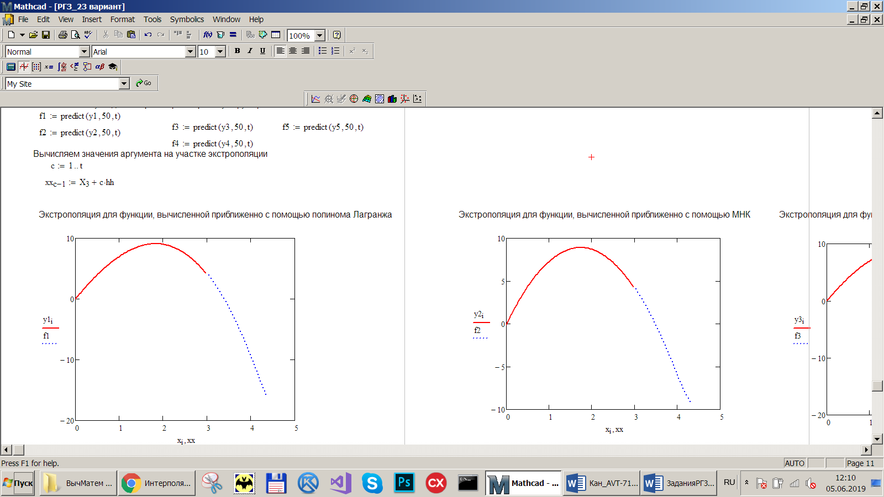
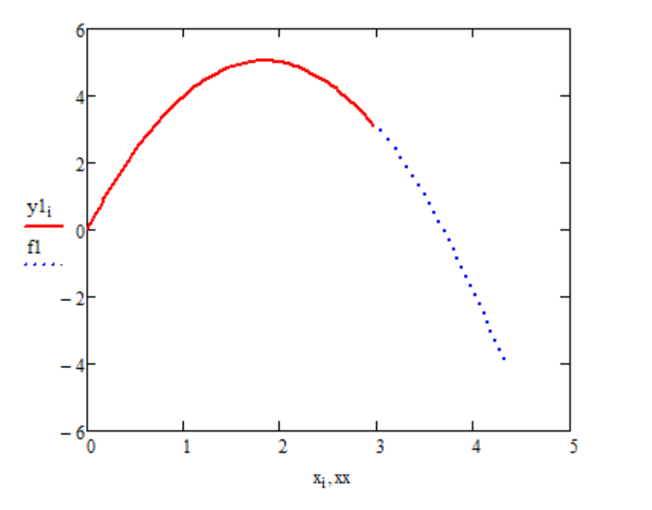
Рис. 13. – Экстрополяция для функции, вычисленной приближенно с помощью полинома Лагранжа
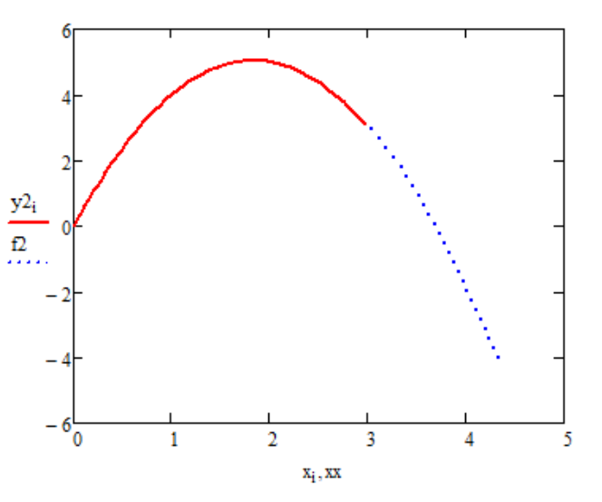
Рис. 14. – Экстрополяция для функции, вычисленной приближенно с помощью МНК
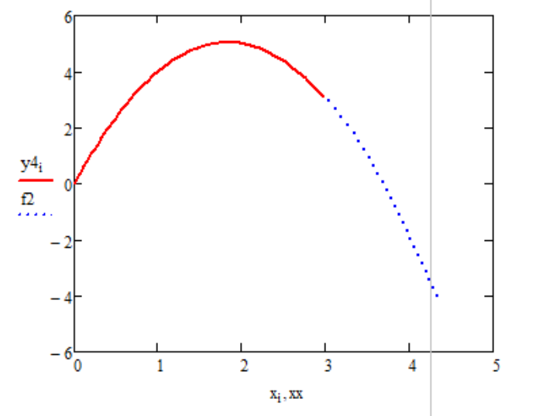
Рис. 15. – Экстрополяция для функции, вычисленной приближенно с помощью СЛАУ

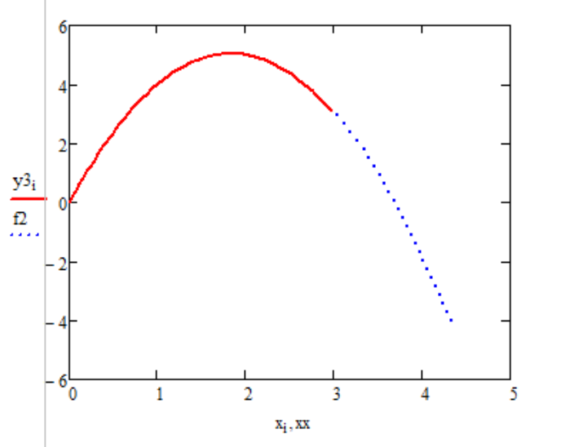
Рис. 16. – Экстрополяция для функции, вычисленной приближенно методом Ньютона
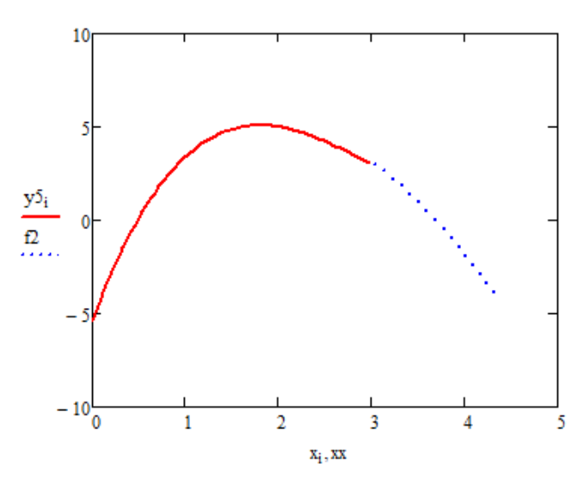
Рис. 17. – Экстрополяция для функции, вычисленной приближенно с помощью кубических сплайнов

ВЫЧИСЛЕНИЕ ИНТЕГРАЛА И ПРОИЗВОДНОЙ 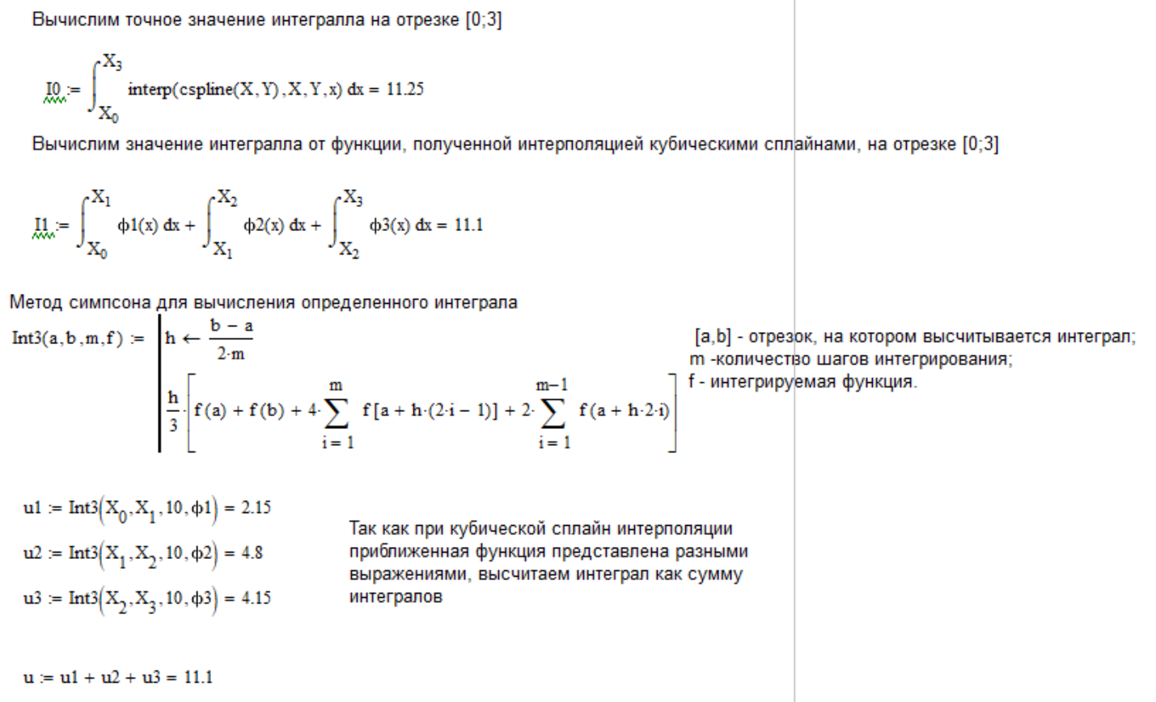

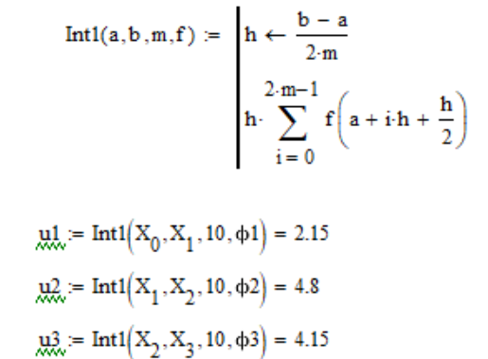
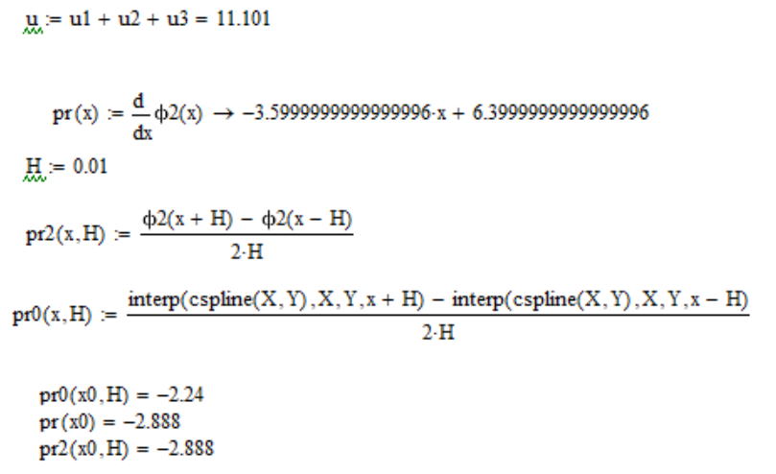

ЗАКЛЮЧЕНИЕ
В ходе работы были изучены различные методы приближения функций.
Таблица 2. Результаты экспериментов
 | Функции MathCad | Полином  Лагранжа | Полином Ньютона | Кубические сплайны | СЛАУ | Аппроксимация полиномом
Значение функции в з.т. | 4.205 | 4.205 | 4.205 | 4.048 | 4.205 | 4.205
Абсолютная погрешность | 0 | 0 | 0 | 0.158 | 0 | 9.77*10⁻¹⁵
Относительная погрешность | 0 | 0 | 0 | 0.039 | 0 | 2.323*10⁻¹⁵

Погрешности, полученные при использовании стандартных функций MathCad (заданная точность — три знака после запятой).
По результатам данной работы мы видим, что для выбранных значений точек функции методы Лагранжа, Ньютона и СЛАУ, являются эффективными методоми интерполяции т.к. они дали нулевую погрешность согласно таблице 2. Наибольшую погрешность имеет метод интерполяции с помощью кубических сплайнов.
Погрешность интерполяции методом Лагранжа зависит от свойств функции, от расположения узлов интерполяции и точки x. Полином Лагранжа имеет малую погрешность при небольших значениях n (n<20). При больших n погрешность начинает расти, что свидетельствует о том, что метод Лагранжа не сходится (то есть его погрешность не убывает с ростом n).
Метод интерполяции Ньютона более удобный, т.к. его преимуществом по сравнению с методом Лагранжа является то, что при изменении степени n у интерполяционного многочлена Ньютона требуется только добавить или отбросить соответствующее число стандартных слагаемых (это удобно на практике), тогда как интерполяционный многочлен Лагранжа требуется строить заново. На практике применение метода Ньютона удобнее для равноотстоящих узлов или узлов с равными промежутками.
Что касается метода интерполяции с помощью кубических сплайнов, то ее недостатком является продолжительная затухающая реакция на возмущение, что видно из построенного графика на рисунке 9.

